Banco
Diseño e Implementación de Base de Datos
Nombre del proyecto: | Banco
Alumno(a): | Jose Gilberto Fajardo Zapata
Materia: | Programación Web ll
Docente: | Roxana Herrara

Contenido
1. Diagrama conceptual de la base de datos
2. Tablas creadas: script SQL (DDL) y diagrama físico
3. Inserción de datos (DML - INSERT)
4. Consulta de datos (DML - SELECT)

1. Diagrama conceptual de la base de datos
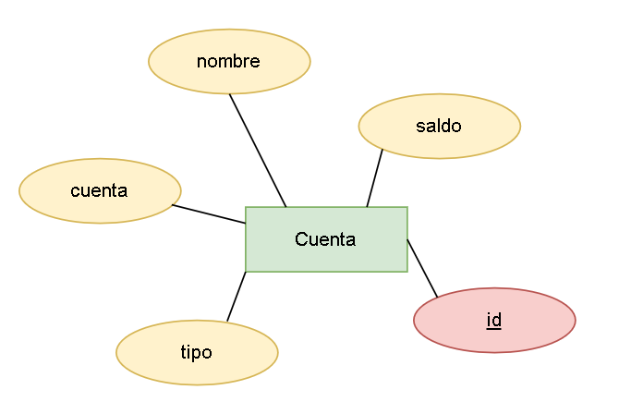

Descripción del modelo
Entidad Principal

- Cuenta: Es el objeto o concepto central del cual se almacena información en la base de datos.

Atributos de la Entidad

- id: Es la Llave Primaria (Primary Key). Funciona como el identificador único e irrepetible para cada registro dentro de la tabla.

- nombre: Almacena el nombre asignado a la cuenta (por ejemplo, el titular o un alias).

- saldo: Representa el monto de dinero o balance disponible en la cuenta.

- tipo: Especifica la categoría de la cuenta (por ejemplo: ahorro, corriente, nómina, etc.).

- cuenta: Almacena el número de cuenta formal (CLABE, número de tarjeta o código de cuenta).

2. Tablas creadas: script SQL (DDL) y diagrama físico
2.1 Diagrama físico (modelo relacional)
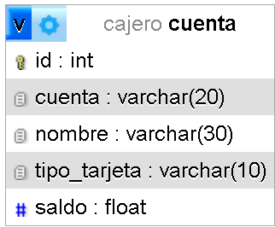

2.2 Script SQL de creación (DDL)
CREATE TABLE IF NOT EXISTS `cuenta` (
`id` int NOT NULL AUTO_INCREMENT,
`cuenta` varchar(20) COLLATE utf8mb4_unicode_ci DEFAULT NULL,
`nombre` varchar(30) COLLATE utf8mb4_unicode_ci DEFAULT NULL,
`tipo_tarjeta` varchar(10) COLLATE utf8mb4_unicode_ci DEFAULT NULL,
`saldo` float DEFAULT NULL,
PRIMARY KEY (`id`)
) ENGINE=MyISAM AUTO_INCREMENT=2 DEFAULT CHARSET=utf8mb4 COLLATE=utf8mb4_unicode_ci;

3. Inserción de datos (DML - INSERT)
INSERT INTO `cuenta` (`id`, `cuenta`, `nombre`, `tipo_tarjeta`, `saldo`) VALUES
(1, 'BBVA', 'Gil Fajardo', 'Debito', 10000.5);
COMMIT;

